Sul portale [www.idcloud.it](http://www.idcloud.it), selezionare il tipo di casella desiderata.

Con il codice AWN-2018 la casella Biz Plus sarà gratuita.

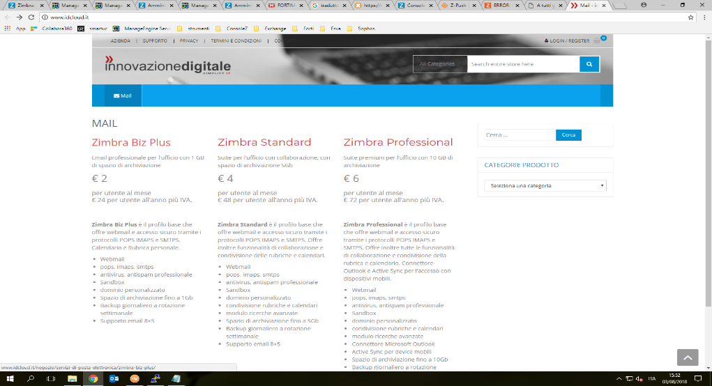

Una volta scelta fare “Aggiungi al carrello”.

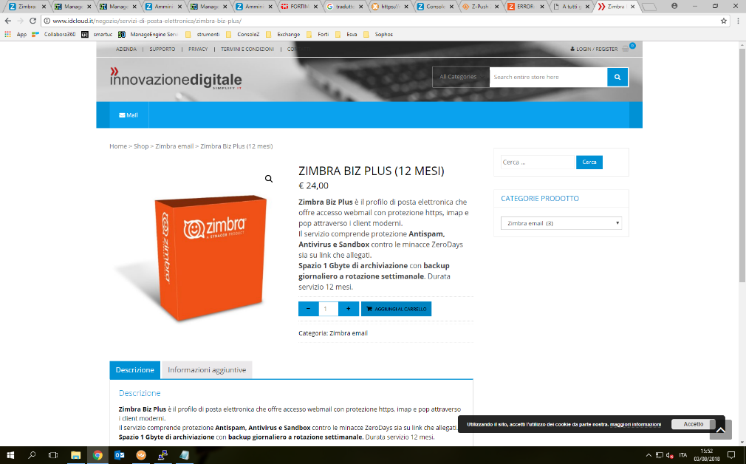

“visualizza carrello”.

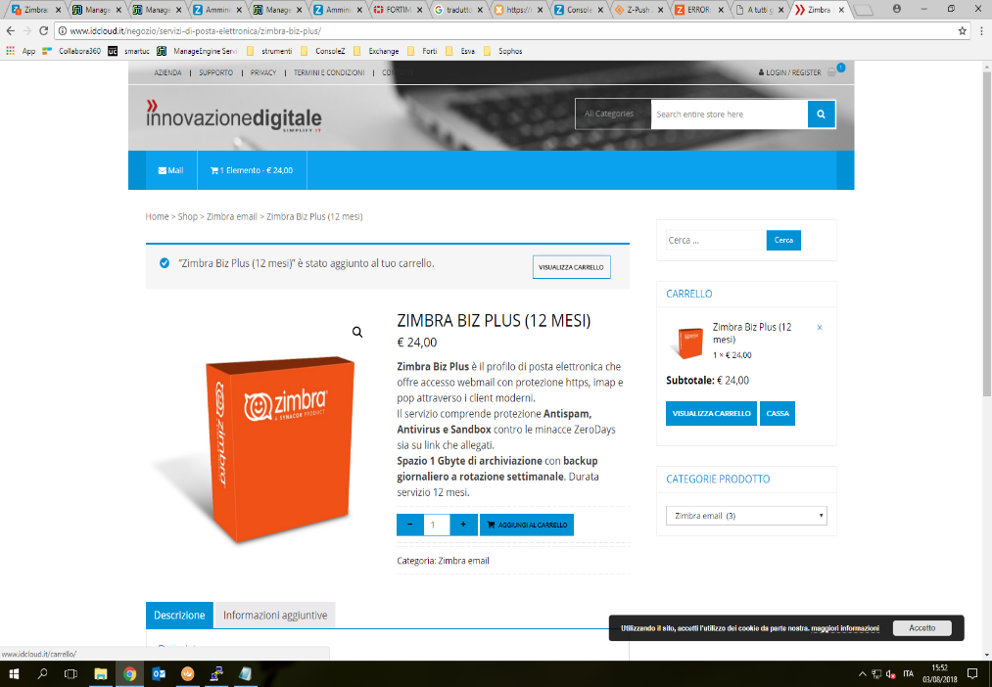

Inserire il coupon, selezionare “applica coupon” e “concludi ordine”.

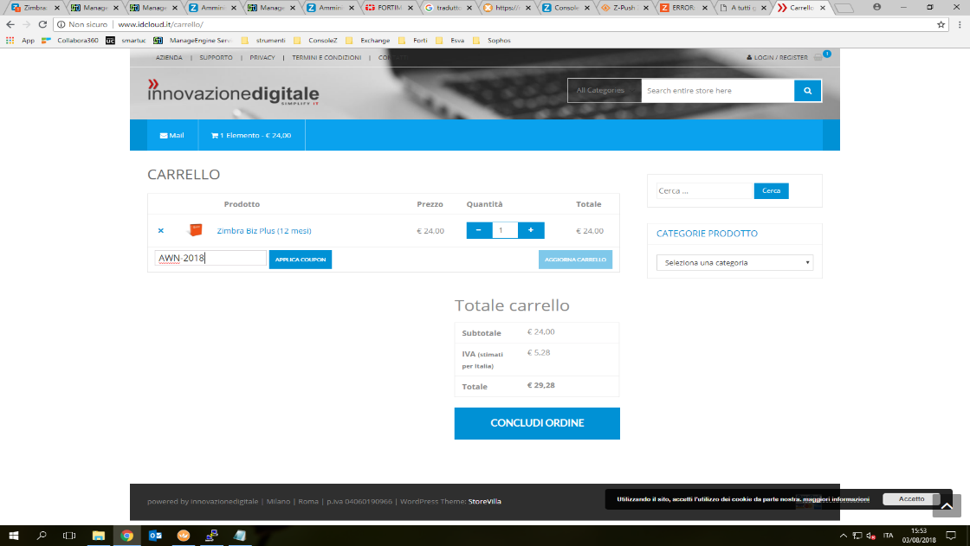

Inserire i propri dati e in “indirizzo email ” inserire la casella di posta awn che si desidera mantenere.

